Plans de gestion des sites LIFE Elia

UG:UL216 - Circuit: 70.421: pylône 4 au 5
Nom complet de l'UG: AWIRS/RIMIERE 70KV LI

Action LIFE: Lisière : 1 polygone(s) (0.03 ha)
Autres actions LIFE sous cette/ces portée(s): Infrastructure de pâturage

Commune(s): Flemalle

Triage(s) DNF concerné(s): Flemalle

Gestionnaire (+ Propriétaire):

Elia (Propr.: Societe/Carfin)
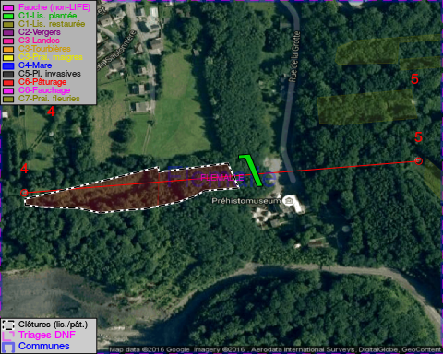

Objectif à long terme :

Lisière structurée stabilisée par sélection d'espèces arbustives

Tous les aménagements ont été terminés en July 2013

Détail par portée
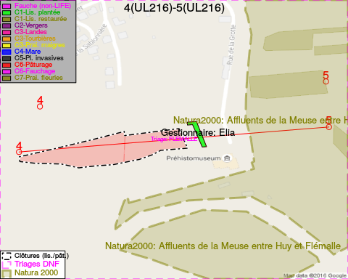
Adresse propriétaire:
- Societe/Carfin : Bd De Lauzelle 65 Ottignies-Louvain-L-Neuve

Document réalisé le 11/10/2016

